Vorwissen zu Diagrammen

Strahlenschäden

Durch Röntgenstrahlung kann es zu Schäden an der DNA kommen, zum Beispiel zu Brüchen an einem oder beiden DNA-Strängen. Im Labor können Gewebeproben untersucht werden und somit die durchschnittliche Anzahl an Strangbrüchen pro Chromosom in Abhängigkeit der verwendeten Strahlendosis (in Joule pro kg) gemessen werden. Dabei ergeben sich folgende Werte:

Strahlendosis in J/kg | 0 | 1 | 2,5 | 5 | 8 | 10 | 15 | 20 | 25
Anzahl an Strangbrüchen der DNA pro Chromosom | 0 | 0,2 | 0,4 | 0,8 | 1,4 | 1,8 | 2,9 | 4,2 | 5,6

Veranschaulichen Sie die in der Tabelle angegebenen Werte in einem Linien-Diagramm.

Hinweise für die Lehrkraft:

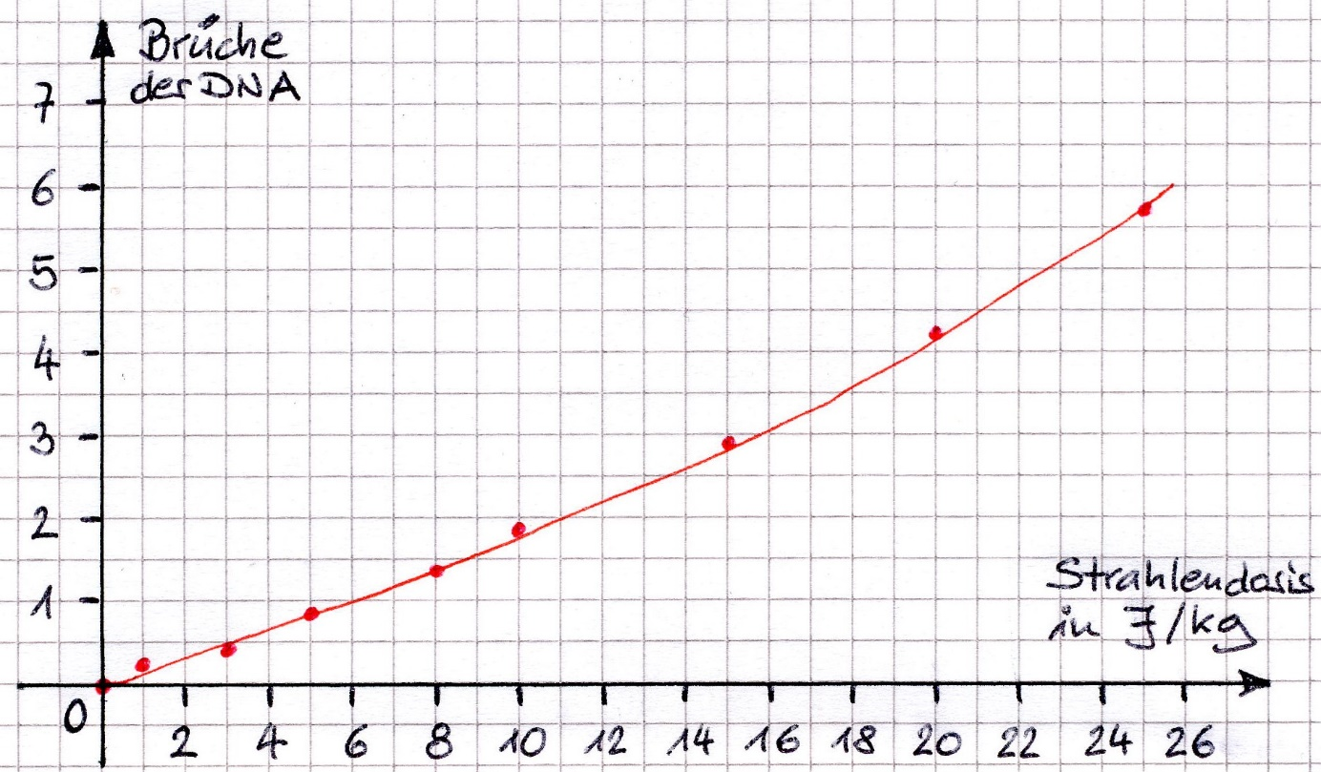

Vorgehensweise bei der Erstellung von Diagrammen (ggf. als abgestufte Hilfestellung anbieten bzw. nach den ersten Versuchen im Plenum besprechen):

1 Festlegen, welche Größe jeweils auf die x- bzw. y-Achse gehört (unabhängige = vor gegebene Variable auf die x-Achse, abhängige = gemessene Variable auf die y-Ach se).
2 Skalierung der Achsen bestimmen:
a) Benötigte Quadranten bestimmen (hier nur der Quadrant oben rechts).
b) Einteilung der Achsen festlegen: den größten x- bzw. y-Wert durch die (auf dem Blatt) verfügbaren Zentimeter der jeweiligen Achse teilen.
c) Beginnen die Werte einer Achse nicht bei Null, sondern bei einem relativ hohen Wert (das ist hier nicht der Fall), kann es geschickt sein, einen Teil der jeweiligen Achse auszulassen und diese Auslassung durch eine gepunktete Linie zu kennzeich nen.
3 Die Achsen mit den Zahlenwerten, Größen und Einheiten beschriften.
4 Die Wertepaare als Punkte in das Diagramm eintragen.
5 Durch die eingetragenen Punkte eine Ausgleichskurve legen, so dass sich ein Graph ergibt; dabei soll etwa die Hälfte der Punkte oberhalb und die andere Hälfte unterhalb der Ausgleichskurve liegen

